辽宁大学本科课程信息查询指南
本科生报名参加随期末重新学习需要确认所报名科目为当学期开设课程，并且准确填写课程的课程名称、课程号、课序号，同时核实任课教师及选课限制等信息，此类信息均可在辽宁大学教务系统查询，具体方法如下：
1、打开教务系统网址http://jwstudent.lnu.edu.cn/login，输入学号、密码和验证码登录
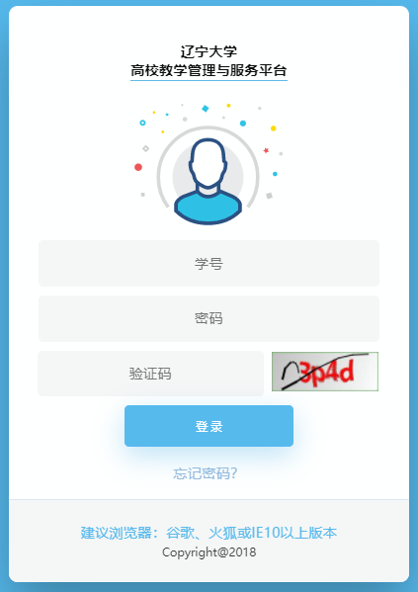

2、依次点击左侧“综合查询”—>“课程”—>“本学期课程安排”，并根据查询条件进行查询，学年学期选择“2022-2023学年春”。
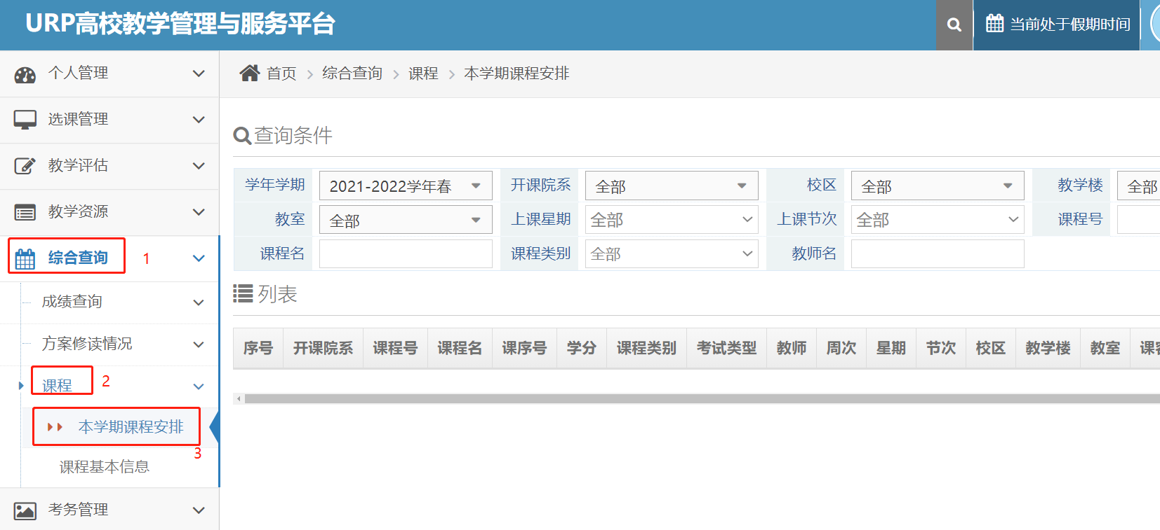

3、如果该门课程当学期开课（如下图所示），系统会自动列出符合条件的课程信息，请根据自身课程安排，选择授课时间不冲突的拟重新学习课程，根据查询信息填写报名表格，特别需要提醒如下注意事项：
（1）仔细查看“选课限制说明”，明确“校区”、“限选专业”等信息是否符合本专业修读要求；
（2）认真核对上课日期及节次，选择重新学习的课程原则上不能与本学期既定课程安排冲突；
（3）尽量选择课余量较多的课程（课余量=课容量-学生数）；
（4）请仔细填写课程名称、课程号、课序号信息。其中课程号原则上应与学生修读的原课程保持一致，课程号不一致但课程名称一致的需要由学院教务老师认定课程一致性后方可选择报名。

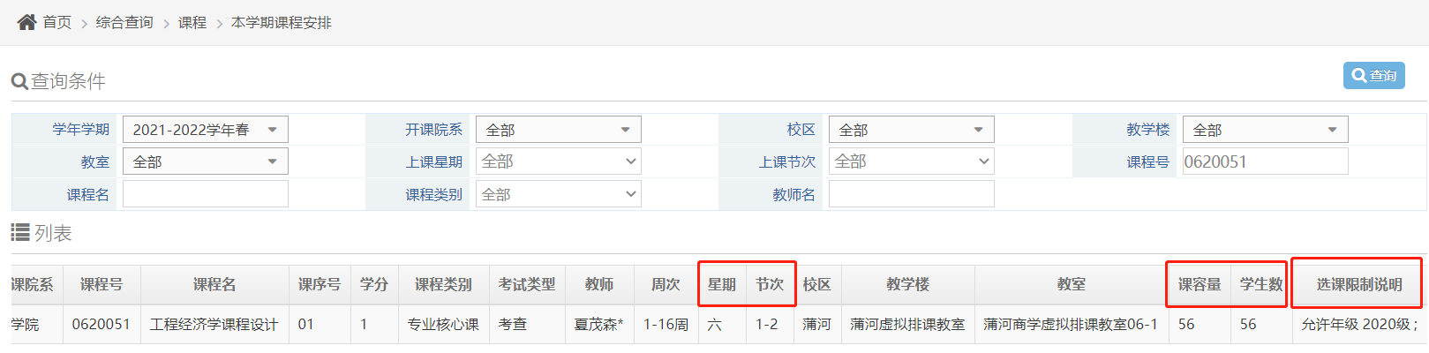

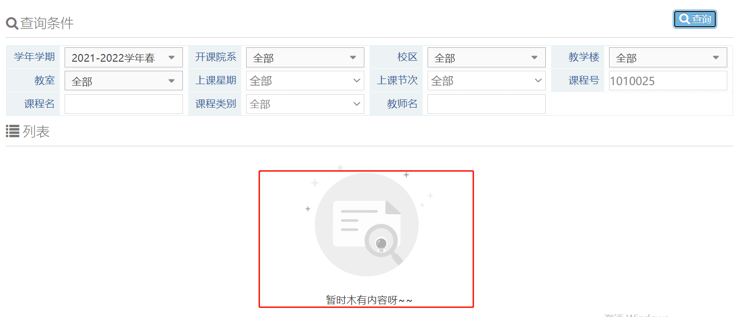
4、如果该门课程当学期不开课，则搜索结果列表为空（如下图所示），说明此门课程本学期不能报名随期末重新学习，可查询教学计划明确开课学期后报名。

5、如果该门课程“选课限制说明”中显示为“循环课”，暂不报名，循环课报名另行通知。
